Лабораторная работа № 5. Работа с диаграммами

Цели работы:
- освоение навыков практической работы по созданию и редактированию диаграмм;
- изучение возможностей изменения и замены источника данных, добавления и удаления элементов диаграммы, изменения типа и размеров диаграммы и ее расположения на листе и в книге;
- использование возможностей оформления элементов диаграммы, как с использованием стилей, так и самостоятельной установки параметров оформления.

Задание 1.
При продаже канцелярских товаров в течение недели наблюдалась следующая динамика (таблица 5.1)

Таблица 5.1
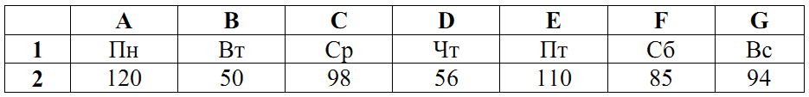

- создайте диаграмму типа «гистограмма» для данной таблицы;
- используя элементы группы Подписи вкладки Работа с диаграммами/Макет, добавьте на диаграмму название диаграммы, линии сетки, легенду и подписи данных. В названии диаграммы укажите «Динамика продаж за неделю»;
- добавьте название горизонтальной оси «Дни недели», вертикальной оси «Количество»;
- переместите диаграмму к левому краю листа. Увеличьте размер диаграммы по горизонтали примерно в 1,5 раза;
- переместите легенду в левый верхний угол области диаграммы. Увеличьте высоту области построения так, чтобы верхняя граница области была максимально приближена к верхнему краю области диаграммы;
- переместите диаграмму на отдельный лист. Листу присвойте имя Продажи за неделю;
- для области диаграммы выберите один из стилей Слабый эффект.
- для области построения установите заливку бледно-синим цветом;
- для легенды установите темно-синий цвет шрифта и размер шрифта 12 пт.;
- для горизонтальной оси установите толщину линии 2,25 пт.;
- для горизонтальной оси установите синий цвет линии;
- для вертикальной оси установите максимальное значение 100;
8) удалите диаграмму;
9) сохраните файл под именем «Гистограмма.xlsx».

Задание 2.
Известно поквартальное изменение цен основных продуктов (таблица 5.2)

Таблица 5.2
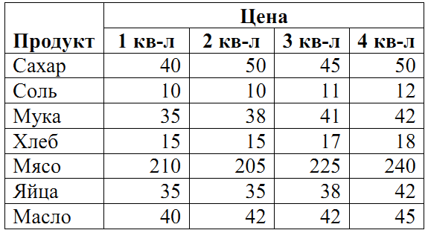
- создайте диаграмму типа «гистограмма» для всей таблицы;
- добавьте название диаграммы и подписи данных. Измените размер и стиль диаграммы;
- скопируйте данные на Лист 2;

- создайте диаграмму типа «гистограмма» для цен за третий и четвертый кварталы;
- измените подписи горизонтальной оси;
Примечание!
В группе Подписи горизонтальной оси вкладки Работа с диаграммами/Конструктор нажмите кнопку Изменить, затем в окне Диапазон подписей осей укажите адреса ячеек с названиями продуктов;
- измените источник данных диаграммы: вместо цен 3-го квартала добавьте данные первого квартала
Примечание!
Для изменения диапазона данных в окне Выбор источника данных выделив название ряда 3-й квартал, нажмите кнопку Изменить, в открывшемся диалоговом окне укажите новое имя ряда (в таблице щелкните мышью по ячейке с названием 1-й квартал) и в таблице выделите необходимый диапазон данных;
- измените источник данных диаграммы: добавьте данные второго и третьего кварталов;
- скопируйте данные на Лист 3;
- создайте круговую диаграмму для цен за первый квартал;
- добавьте на диаграмму название диаграммы «Цены за 1 квартал»;
- измените источник данных диаграммы: вместо первого квартала – второй квартал;
- измените стиль круговой диаграммы;
- перейдите к Листу 4;
- создайте график изменения цен продуктов по кварталам;
- добавьте на диаграмму название диаграммы «Изменение цен», линии сетки, названия осей и подписи данных;
- удалите с диаграммы подписи данных, линии сетки, название горизонтальной оси;
- измените тип диаграммы на гистограмму;
- удалите данные 3-его квартала;
- переместите диаграмму на отдельный лист;
- отформатируйте элементы диаграммы, например оси, заголовки и другие подписи (вкладка Работа с диаграммами/Формат);
- сохраните файл под именем Изменение_цен.xlsx.

Задание 3. Анализ динамики продаж товаров

Таблица 5.3
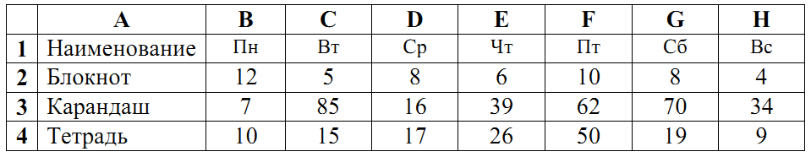

- создайте диаграмму типа «график» для всей таблицы;
- добавьте на диаграмму название «Динамика продаж за неделю»;
- переместите диаграмму на отдельный лист, названый Продажи;
- измените тип диаграммы на «гистограмму»;
- отформатируйте элементы диаграммы;
- скопируйте исходные данные на новый лист;
- создайте три круговые диаграммы для каждого наименования товара;
- отформатируйте диаграммы;
- проанализируйте построенные диаграммы.

Задание 4. Создание таблицы, выполнение вычислений и построение диаграмм

- откройте новый файл. Присвойте Листу 1 имя «Вычисления»;
- создайте следующую таблицу 5.4 «Реализация изделий и доход»

Таблица 5.4
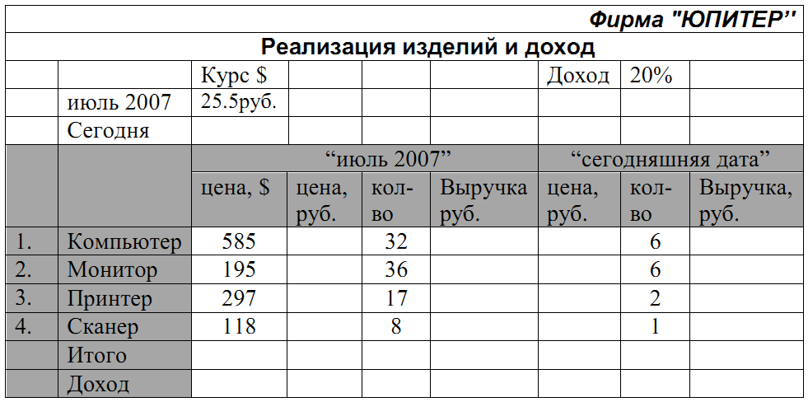
3) выполните необходимые вычисления, используя тем, где это необходимо, абсолютные адреса ячеек или их имена;
4) рассчитайте суммарную выручку и доход фирмы;
5) на основе проведенных расчетов создайте новую таблицу по приведенному ниже образцу (таблица 5.5) и постройте объемную гистограмму (рисунок 5.1)

Таблица 5.5.
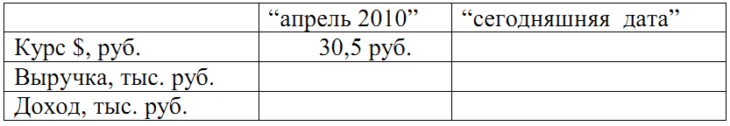

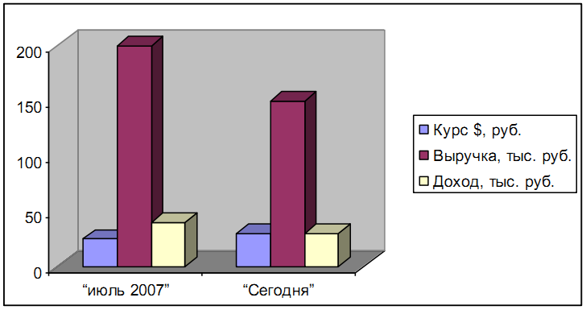

Рисунок 5.1 – Доходы фирмы «Юпитер»

6) проанализируйте полученные результаты;
7) сохраните работу в своей папке под названием «Диаграммы.xlsx».

Задание 5. Работа с таблицами и диаграммами

- откройте файл «К Лаб_Раб_5»;
- перейдите на Лист 2, присвойте Листу 2 имя «Динамика»;
- добавьте над таблицей строку с названием таблицы «Динамика изменения численности населения Земли в ХХ веке»;
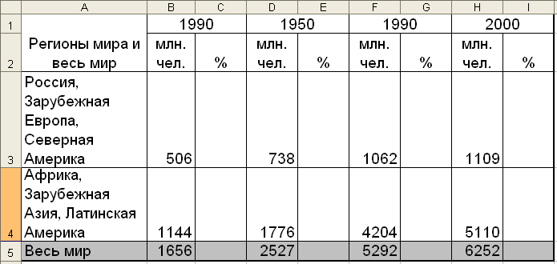
- ячейкам последней строки (с числами) присвойте собственные имена, которые используйте в качестве абсолютных ссылок при вычислении данных в процентах;
- выполните необходимые вычисления и заполните ячейки таблицы;
- отформатируйте данные в таблице;
- оформите таблицу рамками и заливкой;
- скройте в таблице несмежные столбцы с численностью населения (млн.чел.). Оставьте только столбцы с процентным составом;
- постройте диаграмму на основе созданной таблицы. Тип диаграммы выберите сами (пример приведен на рисунке 5.2).

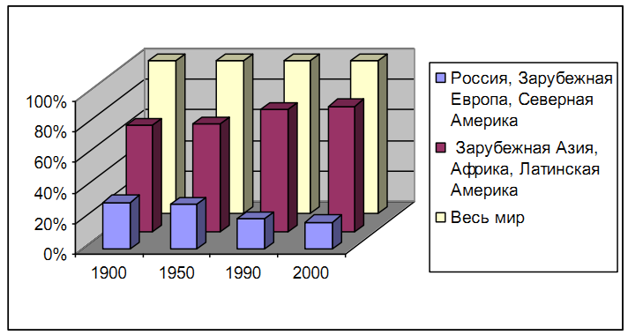

Рисунок 5.2 – Динамика изменения численности населения Земли

10) проанализируйте содержание построенной диаграммы;
11) измените тип диаграммы;
12) исследуйте возможности редактирования созданной диаграммы (создайте заголовок диаграммы, поэкспериментируйте с тенью, объемом и окрашиванием элементов диаграммы);
13) сохраните работу в своей папке.

Содержание отчета по выполненной работе
В отчете указать:
- тему работы;
- цель работы;
- формулировка заданий;
- краткое описание выполненной работы;
- вывод;
- фамилию студента, выполнившего работу.

Отчет и выполненную работу сдать преподавателю в распечатанном виде на листах формата А4.

Защитить работу, ответив на вопросы из теоретического материала данного раздела.

